- 1. Obtenir el nom, cognom i codi dels empleats que estan ubicats en un departament amb la informació del departament on treballen.

SELECT empleats.codi_empl, empleats.nom_empl, empleats.cognom_empl, empleats.sou, empleats.nom_dpt, empleats.ciutat_dpt, empleats.ciutat_dpt, empleats.num_proj, departaments.nom_dpt, departaments.ciutat_dpt, departaments.telefon FROM empleats JOIN departaments ON (empleats.nom_dpt = departaments.nom_dpt);

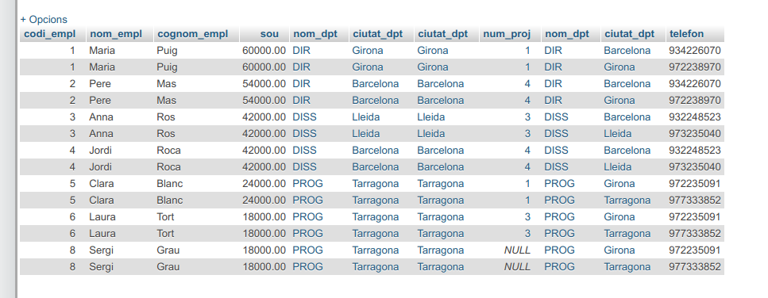

- 2. Obtenir la informació de tots els empleats amb el nom del projecte on treballen i el telèfon del departament on estan ubicats.

SELECT empleats.codi_empl, empleats.nom_empl, empleats.cognom_empl, empleats.sou, empleats.nom_dpt, empleats.ciutat_dpt, empleats.ciutat_dpt, empleats.num_proj, departaments.nom_dpt, departaments.ciutat_dpt, departaments.telefon FROM empleats JOIN departaments ON (empleats.nom_dpt = departaments.nom_dpt) JOIN projectes ON (projectes.codi_proj = empleats.num_proj);

- 3. Obtenir el nif, codi i nom del projectes que desenvolupem per al client 10. Mostra el nom del projecte en minúscules

- 4. Obtenir el nombre de departaments que hi ha a la ciutat de Barcelona.
- 5. Obtenir els diferents preus dels nostres projectes. Mostrar el preu sense decimals i arrodonint.
- 6. Obtenir la suma dels preus dels projectes per a cada client mostrant el resultat sense decimals arrodonint.
- 7. Obtenir el sou mitjà dels empleats per departament i ciutat. Treure la llista ordenada en ordre ascendent pel sou. Mostrar el sou arrodonint amb dos decimals.
- 8. Obtenir els codis dels projectes en els quals la suma dels sous dels empleats és major de 100.000€.
- 9. Obtenir els codis i els noms dels clients que tenen més d'un projecte contractat. Mostra la llista ordenada pel nom del clients.
- 10. Obtenir els codis dels projectes en què tots els empleats que hi estan assignats tenen un sou superior a 19.000€.

